Карта толерантности

Результаты исследования социальных границ в белорусском обществе
проведенного международной организацией GPPAC в ноябре-декабре 2010г.

Предисловие
Не нужно проводить специальных исследований, чтобы зафиксировать неоднородность белорусского общества – она видна невооруженным взглядом. Политический раскол столь ярко проявился на последних президентских выборах, что даже президент в своем новогоднем обращении вынужден был заговорить о «меньшинстве». Этнический состав Республики включает более 130 национальностей. Причем доля тех, кто назвал себя белорусами, уменьшилась со времен переписи 1999г. Запад страны традиционно католический, Восток – православный. Кроме того, рядом с христианами на территории Беларуси веками проживали иудеи и мусульмане. Различий более чем достаточно, но при всей неоднородности общества жителей страны объединяет убеждение, что белорусы – народ толерантный. Это убеждение поддерживает официальная идеология, О том, что оно глубоко укоренилось в обществе, говорят данные социологических исследований. Но данные соцопросов свидетельствует только о том, что люди в Беларуси ВЕРЯТ, что они толерантны, а не о том, что они таковыми действительно являются.
- Сообщение в Twitter: «Хотите меня взбесить - скажите, что вы беларусская девушка, и вам нравится какой-нибудь чучмек».
- 62% белорусов выступают за криминальное преследование гомосексуалистов.
- В Витебске осуждены хулиганы, которые били на улицах иностранцев.
- Имеет место дискриминация ВИЧ-инфицированных.
Это единичные случаи или проблемы, о которых не принято говорить? Насколько они отражают общую ситуацию?
Весной 2010г. компания Big Fish Consulting при участии Publicis Hepta Group провели исследование ценностей белорусского народа. В основу исследования был положен метод Шварца. Поскольку теория ценностей Шварца и разработанный им инструментарий стали неотъемлемой частью Европейского социального опроса, проводимого два раза в год в 33 странах Европы и в Израиле, применение этого метода позволило сравнить, насколько толерантность значима для белорусов по сравнению с европейцами. Результаты показали, что белорусы хоть и считают себя терпимыми, но толерантность как ценность стоит в нашей стране на значительно более низкой позиции, чем в среднем в Европе.
Летом 2010г. международная организация GPPAC (Глобальное партнерство по предотвращению вооруженных конфликтов) инициировала проведение в Беларуси летней Школы Толерантности для молодых людей. Российский эксперт по проблемам ксенофобии Игорь Савин, руководивший исследовательской частью Школы, после проведения фокус-групп с участниками пришел к следующему выводу:
«К сожалению, риторика нетерпимости здесь такая же, как везде. Но здесь нет значимых других, которые народ воспринимал бы как опасных для себя».
Таким образом, существует вероятность, что факты проявления нетерпимости в Беларуси наблюдаются редко не потому, что «белорусский народ толерантен» по природе своей, а потому что поводов для проявления нетерпимости в закрытом обществе мало. И можно опасаться, что вместе со снятием визовых барьеров и увеличением числа мигрантов в стране, а также снятием табу с публичных дискуссий на такие темы, как проблемы гомосексуалистов, ВИЧ-инфицированных, людей с ограниченными возможностями, возрастет и социальное напряжение.
Поскольку летним школам толерантности для молодежи планируется придать статус традиционного ежегодного мероприятия, возникла потребность выяснить, какие конкретно формы толерантного поведения особенно актуально развивать в молодежной среде Беларуси.
Из этой задачи выросла идея исследования социальных границ белорусского общества и составления «карты толерантности». В ходе исследования предстояло выявить, кого жители Беларуси воспринимают как «чужих», по каким критериям происходит выделение «других» в социуме.
Поиск ответов проходил в несколько этапов. Первый этап – контент-анализ белорусского сектора livejournal. Второй – проведение серии интервью. И наконец, третий этап – сравнение данных, полученных при анализе результатов 1-го и 2-го этапов.

Контент-анализ белорусского сектора livejournal

Белорусский сектор блоговой платформы «Живой журнал» был выбран в качестве источника данных, поскольку
- во-первых, livejournal пользуется большой популярностью в РБ, в нем проходят дискуссии по всем значимым социальным вопросам,
- во-вторых, «Живой журнал» является общей коммуникативной площадкой для представителей самых разных социальных групп и политических взглядов (последнего нельзя сказать, например, о СМИ, которые разделены на два лагеря с минимально пересекающимися аудиториями).
Вместе с тем, основной процент аудитории Livejournal.com в Беларуси – это молодые, образованные люди, с относительно высоким уровнем дохода, живущие в Минске, поэтому данные, полученные при исследовании livejournal, не могут быть перенесены на всю Беларусь.

Метод
В выборку вошли записи, опубликованные в белорусском секторе ЖЖ в 2010г. с января по ноябрь включительно. В каждом месяце случайным образом был выбран только один день, не являющийся выходным или праздничным (по статистике максимальное число публикаций в ЖЖ приходится на будни). Таким образом, выборка составила 10 дней 2010г.
Для последующего анализа текстов были определены следующие категории:
- национальная принадлежность,
- возраст,
- пол,
- религиозные взгляды,
- политические взгляды,
- состояние здоровья,
- сексуальная ориентация,
- место проживания.
По каждой категории был составлен набор ключевых слов (два аналогичных списка - на русском и белорусском языках). По ключевым словам были отобраны посты, из которых после прочтения в свою очередь были отобраны содержащие элемент «отчуждения» - те, в которых автор не просто именовал группу людей (напр. «немцы» в постах о футболе), а описывал их как другую, отличную от собственной, социальную группу, либо указывал на свою принадлежность к этой группе, одновременно подчеркивая ее особое положение в социуме. Далее выбранные посты вносились в таблицу анализа, форма которой приведена ниже. Из приблизительно 22тыс. результатов поиска по ключевым словам в таблицу анализа вошли 193 поста.
Таблица анализа
Ссылка | Пост \ упоминание | Число комментариев «в поддержку» отчуждения | Число комментариев «отвергающих» отчуждение | Форма проявления отчуждения | Связь с позицией автора
1 | 2 | 3 | 4 | 5 | 6
В ходе работы различались «посты» и «упоминания». В первом случае темой всей записи было различие между социальными группами, во втором о таком различии лишь упоминалось в записи, посвященной другой теме.
В комментариях к записям учитывались те, которые в какой-либо форме выражали согласие с наличием социальной границы (комментарии «в поддержку» отчуждения), а также те, которые отрицали наличие такой границы (комментарии «отвергающие» отчуждение).
Для расчета количественных показателей использовались формулы:
Пост
10 + Число комментариев «в поддержку» отчуждения – Число комментариев «отвергающих» отчуждение
Упоминание
5 + Число комментариев «в поддержку» отчуждения – Число комментариев «отвергающих» отчуждение
Посту изначально присваивалось более высокое значение (10) по сравнению с упоминание (5), поскольку тот факт, что социальная граница оказалась настолько важна, что стала темой для записи в блог, следовало отразить и в количественных показателях.
Полученные данные суммировались по каждой категории. Предполагается, что чем больше в каждой категории записей, утверждающих наличие социальной границы, чем больше среди них постов (а е просто упоминаний), и чем больше комментариев согласны с существованием такой границы, тем более жесткой и более значимой социально является сама граница.
Полученные результаты представлены на следующей диаграмме:

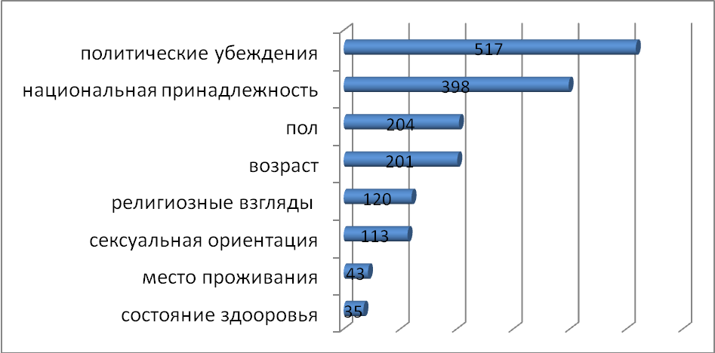

Интервью

Метод
Поскольку аудитория Живого Журнала специфична и не может рассматриваться как срез белорусского общества, было решено в качестве второго этапа исследования провести серию интервью. Был опрошен 31 человек, 19 мужчин и 12 женщин в возрасте от 20 до 65 лет. Уровень образования опрошенных варьируется от окончивших среднюю школу до кандидатов наук. Среди респондентов
- представители 5 национальных меньшинств
- представители 6 церквей
- всех областей РБ, столичного региона и периферии.
Опрошенные придерживаются разных политических взглядов, трое имеют степень инвалидности или близких родственников, страдающих тяжелыми заболеваниями, трое – представители нетрадиционной сексуальной ориентации.
Принципом отбора респондентов для интервью стала принадлежность к какой-либо социальной группе, потенциально отвергаемой обществом (большинство представляло одновременно несколько таких групп), либо статус эксперта (2 социолога, 1 эксперт по вопросам религии). Выбор принадлежности к потенциально отвергаемой группе в качества принципа отбора обусловлен тем, что возможна ситуация, когда большинство не говорит о меньшинстве как о других, отличных, по той причине, что меньшинства просто не замечает и не считает достойным упоминания за его незначительностью. Само меньшинство при этом может остро чувствовать свою отверженность – на выявление границ такого рода (значимых для узких социальных групп и менее значимых для общества в целом) и направлен второй этап исследования.
Интервью включало 9 вопросов, которые позволяли респонденту задуматься над разными аспектами отчуждения и исключения отдельных групп из общества. Но обработке подвергался ответ на один, ключевой вопрос:
Выделите 3 признака из приведенного ниже списка, по которым в Беларуси имеет место наиболее ярко выраженное социальное неприятие. Объясните свой выбор.
  - Вид трудоустройства
  - Возраст
  - Место проживания
  - Национальная принадлежность
  - Образование
  - Пол
  - Политические убеждения
  - Религиозные убеждения
  - Род занятий
  - Сексуальная ориентация
  - Семейное положение
  - Состояние здоровья (физического и психического)
  - Социальный статус
  - Уровень доходов

Пункты не ранжировались по значимости, каждый названный пункт принимался за значение, равное единице. Данные всех интервью суммировались. Предполагается, что наиболее жесткие социальные границы – это те, которые отмечены большинством респондентов.
Полученные результаты представлены на следующей диаграмме:
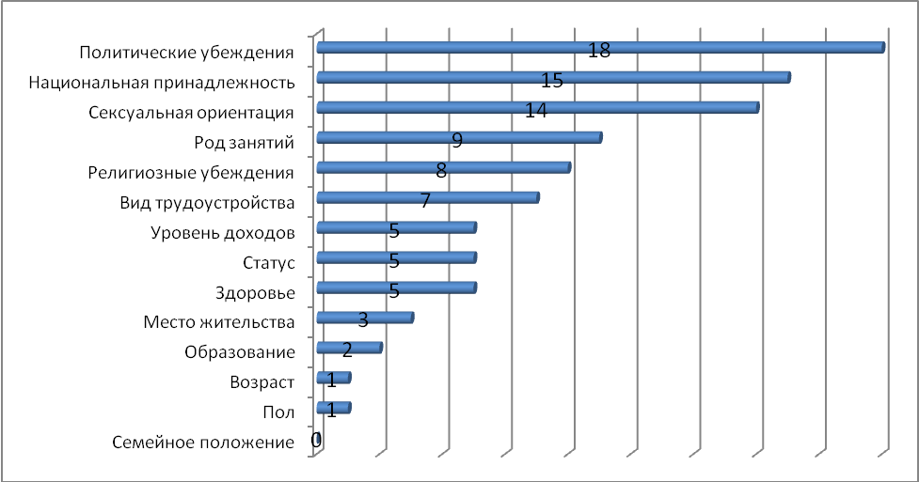

Сравнение результатов
Поскольку ни по аудитории белорусского сектора Живого Журнала, ни по ответам интервьюируемых не может быть составлена карта социальных границ, адекватная ситуации в Беларуси в целом, потребовалось проведение третьего этапа – сравнение результатов, полученных на этапах предыдущих. Предполагается, что высокие показатели для определенной категории, полученные как при анализе блогов, так и при анализе интервью, указывают на жесткую социальную границу и потенциальный либо существующий социальный конфликт.
В таблице ниже приведены диаграммы, иллюстрирующие результаты предыдущих этапов исследования.
Сравнение диаграмм показывает, что самой «проблемной» зоной являются политические убеждения. На втором месте (неожиданно для народа, полагающего себя толерантным), оказалась национальная принадлежность, что вызывает определенную тревогу.
На разных, но не на последних позициях в двух диаграммах находятся категории «религиозные убеждения» и «сексуальная ориентация». Очевидно, что в силу принципа отбора интервьюируемых, процент верующих и представителей нетрадиционной ориентации среди них выше, чем в среднем в обществе, что и повлияло на более высокие показатели. Но вместе с тем, исследование блогосферы тоже позволяет зарегистрировать социальную границу по этим признакам.
livejournal | интервью
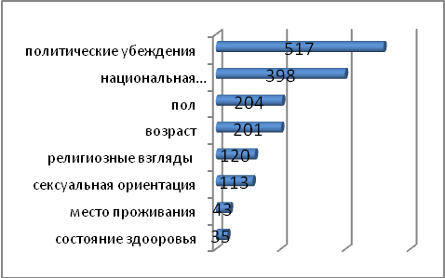 | 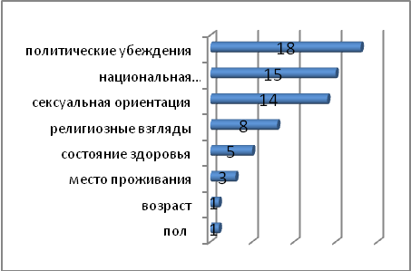

Выводы
Самые жесткие социальные границы в Беларуси (по убыванию):
- политические взгляды
- национальная принадлежность
- религиозные взгляды
- сексуальная ориентация
Именно в этих проблемных зонах аккумулируется максимальное социальное напряжение, и их проработка в ходе образовательных мероприятий видится наиболее актуальной.

http://belstat.gov.by/homep/ru/perepic/2009/vihod_tables/5.8-0.pdf
http://belstat.gov.by/homep/ru/perepic/p5.php
http://president.gov.by/press10897.html#doc
http://nmnby.eu/news/analytics/2771.html#
Из соображений этики им автора не будет названо.
http://bigfish-consulting.com/news/marketingovoe-issledovanie-osnovnyx-cennostej-zhitelej-belarusi/
Результаты исследования авторы не выкладывали в открытый доступ.
http://www.euramost.org/index.php?artc=13833
http://marketing.by/main/market/analytics/0035586
http://www.electroname.com/story/6824
ЖЖ-блоги из Беларуси позволяет находить расширенный формат Яндекс-поиска по блогам http://blogs.yandex.ru/advanced.xml?text=.
Так, в список ключевых слов категории «национальная принадлежность» вошел перечень национальностей, представленный в результатах переписи населения РБ в 2009г., а также принятые в быту обозначения национальностей, в том числе собирательные (напр. «кавказцы»), грубые и пренебрежительные (напр. «чурки») и такие слова как «приезжие», «иностранцы», «мигранты» и пр. Для краткости все таблицы ключевых слов в данном отчете не приводятся.
Подразумевалась занятость в государственном либо частном секторе экономики, статус ИП, работа фрилансера и пр.
Сюда помимо обычных профессий были отнесены проституция, торговля наркотиками и др. способы заработка, вызывающие осуждение в обществе.

